DS 4 éléments de correction.
EXERCICE I : ETUDE DE L'ACIDE BORIQUE (6,5points)
I. 1. H₃BO_{3 (aq)} + H₂O_{(l)} = H₃O⁺_{(aq)} + H₂BO₃⁻_{(aq)} (1)
I. 2. K₁ = $\frac{\left[H_{3}O^{+}\right]\left[H_{2}{\text{BO}}_{3}^{−}\right]}{\left[H_{3}{\text{BO}}_{3}\right]}$= Ka₃ = 10^{-9,2}
I. 3. Cette constante est très faible, la réaction est donc très limitée.
L'acide borique est donc un acide faible.
I. 4. Ka₄ est supérieur à Ka₃ . L'acide HA est donc plus fort que l'acide borique.
II. 1. H₃BO_{3 (aq)} + HO⁻_{(l)} = H₂O_{(l)} + H₂BO₃⁻_{(aq)} (2) K₂ = $\frac{[H_{2}{\text{BO}}_{3}^{−}]}{[{\text{HO}}^{−}][H_{3}{\text{BO}}_{3}]}$= Ka₃ / Ke = 10^{-9,2} /10^{-14,0} =10^{4,8}. Cette valeur est supérieure à 10⁴. La réaction est donc quasi-totale.
II. 2. HA_{(aq)} + HO⁻_{(l)} = H₂O_{(l)} + A⁻_{(aq)} (3) K₃ =$\frac{[A^{−}]}{[\text{AH}][{\text{HO}}^{−}]}$ = Ka₄ / Ke = 10^{-6,5} /10^{-14,0} =10^{7,5}. Cette valeur est supérieure à 10⁴. La réaction est donc quasi-totale.
II. 3. 1. La solution de l'acide le plus fort a un pH initial plus faible.
Pour la courbe 1, pH₀ = 4,5. La courbe 1 correspond donc au dosage de HA.
Pour la courbe 2, pH₀ = 5,5. La courbe 2 correspond donc au dosage de l'acide borique.
II. 3. 2. Pour pouvoir utiliser la phénolphtaléine, il faut que le pH à l'équivalence soit dans la zone de virage de l'indicateur.
Pour la courbe 1, pH_{éq} = 9,2, on peut donc doser cet acide avec la phénolphtaléine.
Pour la courbe 2, pH_{éq} = 10,5, on ne peut pas doser l'acide borique avec la phénolphtaléine.
II. 3. 3. On ne peut doser l'acide borique qu'en présence de polyol car il se comporte alors comme un acide HA que l'on peut doser avec la méthode précédente.
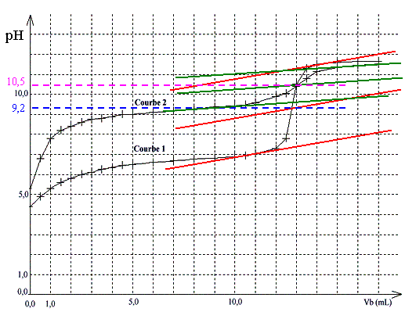

EXERCICE II : CONDENSATEUR D’UN FLASH. (6,5points)
I. 1. [R.C] = [R].[C] ; u = R.i ; [R] = U / I ; q = C.u_{C} = I.t ⇒ [C] = I.T / U
[RC] = ( U / I ) . ( I.T / U ) = T et [τ] = T ; la formule est donc bien homogène
I. 2. τ = R.C = 1000 x 150.10⁻⁶ = 0,15 s
I. 3. E = ½ C.U₂² = ½ 150.10⁻⁶ x 300² = 6,75 J
I. 4. E' = ½ C.U₁² = ½ 150.10⁻⁶ x 2² = 3.10⁻⁴ J. Cette énergie est insuffisante pour créer un éclair de flash. Il faut donc utiliser une haute tension

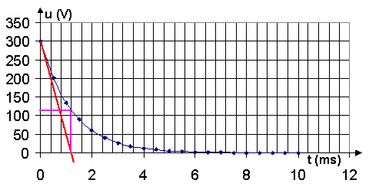
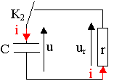
II. 1. 1. Pour déterminer τ' graphiquement, on peut utiliser la méthode des tangentes : la tangente à l'origine coupe l'asymptote (u = 0 V) au temps τ' .
II. 1. 2. τ' est très inférieur à τ. La décharge complète se fait en un temps de 5 τ', soit un temps très court. Toute l'énergie du condensateur est donc libérée en un temps très court, ce qui permet de créer un éclair.

II. 2. La loi des mailles donne : u_{C}+u_{r} =0 soit u_{C} + r.i = 0
Or i = $\frac{\text{dq}}{\text{dt}}$ et q = C.u_{C} donc i = C$\frac{{\text{du}}_{C}}{\text{dt}}$ d’où u_{C} + r.C$\frac{{\text{du}}_{C}}{\text{dt}}$= 0 et $\frac{u_{C}}{\text{rC}}$ + $\frac{{\text{du}}_{C}}{\text{dt}}$ = 0
II. 3. $\frac{{\text{du}}_{C}}{\text{dt}}$= -U₀.$\frac{e^{−\frac{t}{τ'}}}{τ'}$= -U₀. $\frac{e^{−\frac{t}{τ'}}}{\text{rC}}$ en réinjectant dans l’équation différentielle: $\frac{u_{C}}{\text{rC}}$ + $\frac{{\text{du}}_{C}}{\text{dt}}$= U₀. $\frac{e^{−\frac{t}{τ'}}}{\text{rC}}$–U₀$\frac{e^{−\frac{t}{τ'}}}{\text{rC}}$= 0
II. 4. U₀ est la valeur maximale de la tension u_{C} , c'est la tension à l'origine,
II. 5. D'après la courbe , U₀ = 300 V. Cette valeur est supérieure à 250 V, elle est donc en accord avec la production de l'éclair d'après le texte.

EXERCICE III : CHIMIE ET SPELEOLOGIE (7points)
1. La masse molaire du dioxyde de carbone $M_{{\text{CO}}_{2}}$=44 g/mol. Densité : d= 44/29>1. Le gaz est plus dense que l'air, il est susceptible de s'accumuler dans les parties inférieures de la grotte.
2. quantité de matière d'ions oxonium : n = C.V_{S} = 0,100×0,1= 0,01 mol
quantité de matière de carbonate de calcium $M_{{\text{CaCO}}_{3}}$=100g/mol d’où n =2/100 = 0,02 mol.
3.
 | CaCO₃(s) | + 2H₃O⁺ | = Ca²⁺ | + CO₂(g) | + 3H₂O(l)
initial | 0,02 mol | 0,01 | 0 | 0 | solvant
en cours | 0,02-x | 0,01 -2x | x | x | solvant
fin | 0,02-x_{max} | 0,01-2x_{max} | x_{max} | x_{max} | solvant
Si CaCO₃ est le réactif limitant alors 2,0.10⁻² - x_{max} =0 donc x_{max} = 0,02 mol
Si H₃O⁺ est le réactif limitant alors 0,01 - 2x_{max} = 0 donc x_{max} = 5.10⁻³ mol
Le réactif limitant est l'ion oxonium car il conduit à l'avancement maximal le plus faible, x_{max} = 5.10⁻³ mol.
4. 1. v = $\frac{1}{V_{S}}$$\frac{\text{dx}}{\text{dt}}$
4. 2. $\frac{\text{dx}}{\text{dt}}$ est égal au coefficient directeur de la tangente à la courbe x(t). Ce coefficient directeur diminue au cours du temps, donc la vitesse volumique de réaction diminue au cours du temps.
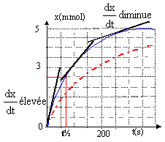
4. 3. Le temps de demi-réaction est la durée au bout de laquelle l'avancement x est égal à la moitié de sa valeur finale. x(t_{½}) =2,5. 10⁻³mol. On obtient t_{½} = 54 s (voir graphique précédent)
5. 1. Si la température diminue alors la vitesse volumique de réaction à t= 0 s est plus faible. La valeur de l'avancement final n'est pas modifiée simplement il faut plus de temps pour l'atteindre.
6. 1. Ions présents : H₃O⁺, Cl⁻ et Ca²⁺. L'ion Cl⁻ est spectateur, sa concentration ne varie pas.
6. 2. Au cours de la transformation, les ions oxonium sont consommés [H₃O⁺(aq)] diminue ;or ils possèdent une conductivité molaire ionique supérieure à celle des ions calcium formés. Donc σ diminue.

